Предметная область
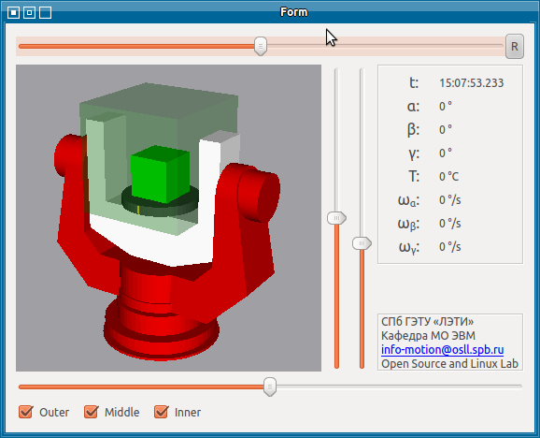 Существует класс испытательных стендов для исследования характеритик высокоточных гироскопов, применяемых в навигации. Обычно такие стенды состоят из поворотного стола, на котором закрепляется гироскоп и термокамеры. Поворотный стол имеет возможность очень точно вращать испытуемый гироскоп по двум, трем и более измерениям одновременно, а термокамера менять температуру окружающей гироскоп среды.

Цель проекта
Разработать язык и интегрированную среду разработки для составления программ испытаний гироскопов. Язвк должен позволять писать программы в терминах предметной области, а среда разработки выполнять и отлаживать программы.

Изучаемые технологии
- языки и методы интерпретации программ
- программирование на Qt для linux и windows

